Evenementenkalender 2024
Burgemeester en wethouders van de gemeente Roosendaal;

gelet op de Beleidsregels evenementen in Roosendaal – levendigheid en leefbaarheid in balans;

BESLUITEN

vast te stellen de Evenementenkalender 2024

1. Voorlopige evenementenkalender 2024

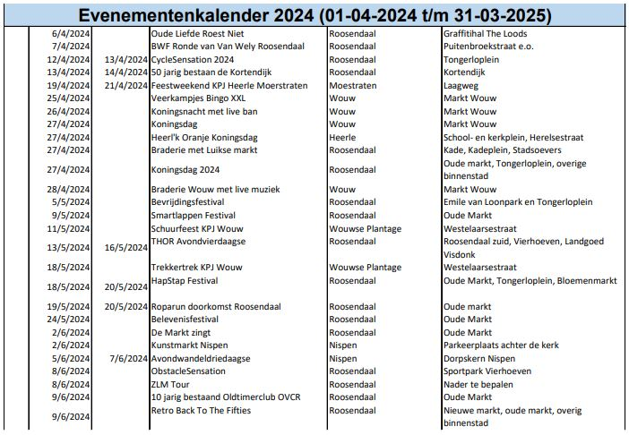
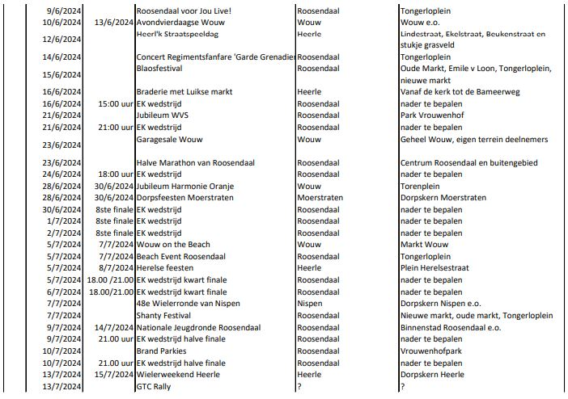
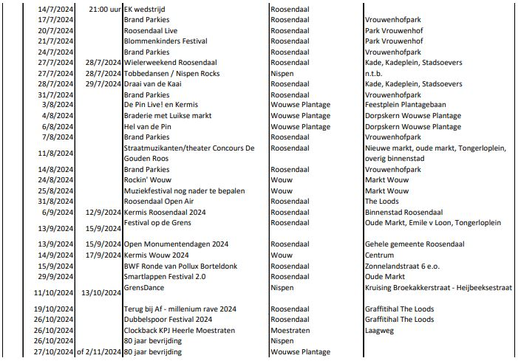
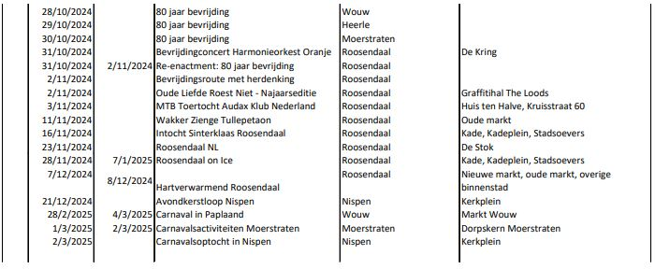

2. Intrekking
De Evenementenkalender 2023, vastgesteld op 7 maart 2023, wordt ingetrokken.
3. Inwerkingtreding
Dit besluit treedt in werking op 1 april 2024.

Aldus besloten door burgemeester en wethouders van Roosendaal op 23 januari 2024,
de secretaris, de burgemeester,

